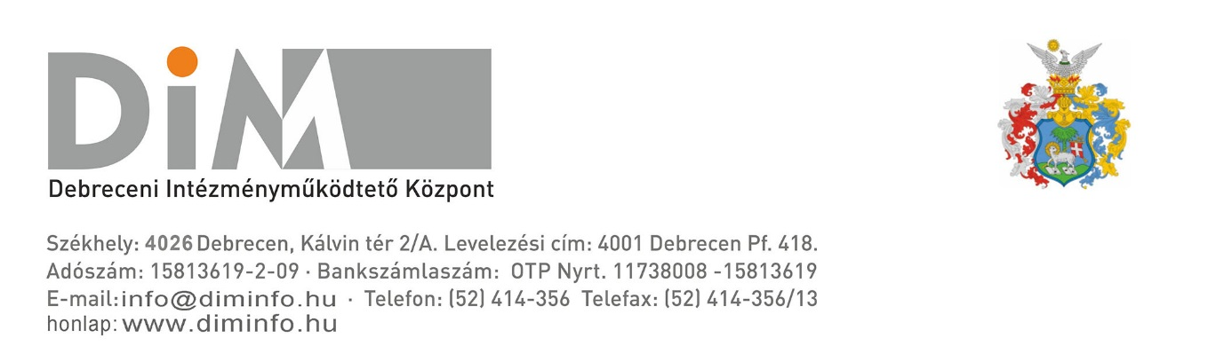
Tisztelt Szülők/Gondviselők!

Tájékoztatjuk Önöket, hogy a Debrecen Megyei Jogú Város Önkormányzat Közgyűlésének 55/2012. (XI.29.) módosított rendelete alapján, a köznevelési intézményeknél, 2017. január 1-től az alábbi étkezési térítési díjak lépnek hatályba.

Megnevezés | Ételtípus | 2017. évi nettó térítési díjak (Ft/nap) | 2017. évi bruttó térítési díjak (Ft/nap)
ÁLTALÁNOS ISKOLA | Tízórai | 82 | 104
 | Ebéd | 301 | 382
 | Uzsonna | 79 | 100
 | Összesen | 462 | 586

Megnevezés | Ételtípus | 2017. évi nettó térítési díjak (Ft/nap) | 2017. évi bruttó térítési díjak (Ft/nap)
ÁLTALÁNOS ISKOLA (diétás) | Tízórai | 107 | 136
 | Ebéd | 397 | 504
 | Uzsonna | 101 | 128
 | Összesen | 605 | 768

